调试遇到的问题：
- 同一份代码，第二天RS232 UART3不打印信息。
解决方法：重新插拔RS232，MobaXterm_Personal重新设置UART3。
- 在boot区域放入新的m7_app.bin文件，可能会一直运行上一个m7_app.bin文件。
解决方法：重新启动终端软件，再次放入bin文件，使用开关重启开发板。
- imxSoem-tronglong-control文件为DDR版本程序镜像文件，使用DDR并不使用TCM版本的原因是TCM版本的boot区域空间太小，代码溢出，所以选择DDR版本。
- ethercat_loop_task函数在核间通信中因需要A核命令无法进入。解决方案：把函数直接提在if判断之前，直接运行调试。
- 新的SDK工程在DDR上无法跑通。解决方案：记得在文件启动位置Build Configurations勾选ddr_release Default。
- 如何避免每次生成的DDR的.bin文件重命名。解决方案：在文件夹armgcc中找到CMakeLists.txt文件，更改文件中所有的.bin后缀为rpmsg_lite_str_echo_rtos.bin。

i.MX 8M Plus 为 SoC 多核处理器，一般情况下，Cortex-A53 核心运行 Linux 系统，Cortex-M7 核心运行裸机或 RTOS 程序。
i.MX 8M Plus 内部高度集成了包括 Cortex-A53、Cortex-M7 以及 DSP 在内的多种处理器单元。这些处理器单元通过协同工作，共同实现最终的应用设计目标。

IPC 简介
IPC 全称处理器间通信(Inter Processor Communications)，在系统级芯片(SoC)内部实现了多个处理器核心之间的有效沟通。其中，RPMsg(Remote Processor Messaging)作为 IPC 的一种机制，是异构多核处理系统(AMP)中用于核间通信的一种标准二进制接口。其使得主处理器与远程处理器（例如 DSP、MCU 等）能够通过共享内存实现高效的数据传输。RPMsg 基于 Virtio 框架构建，利用 Virtio 提供的通信机制，实现了低延迟、高性能的核间通信。
为了满足资源受限的嵌入式系统的需求，NXP Semiconductors 开发了 RPMsg-lite，这是 RPMsg 的轻量级实现。RPMsg-lite 在 BSD 兼容许可下发布，为开发者提供了既灵活又高效的核间通信解决方案。与 RPMsg 相比，RPMsg-lite 在代码规模上大幅缩减，简化了 API，并增强了模块化特性，使其更加适用于资源受限的环境。

Docker
Docker 是一个开源的应用容器引擎，让开发者可打包他们的应用以及依赖包至一个可移植的镜像中，然后发布至任何流行的 Linux 或 Windows 机器上，亦可实现虚拟化。容器是完全使用沙箱机制，相互之间不会有任何接口。使用 Docker，可像管理应用程序一样管理基础结构。通过利用 Docker 的快速发布、测试和部署代码的方法，可显著减少产品开发时间。

NPU
NPU(Neural network Processing Unit)，即神经网络处理器。IMX8MP 内部已集成高能效神经网络处理器 NPU，支持神经网络推理硬件加速，能够流畅运行 AI 算法。主要参数
如下：
（1） 支持 INT16/INT32/FP16/FP32；
（2） 支持多种框架，如 TensorFlow Lite/ArmNN/ONNX/DeepViewRT 等；
（3） 2.3TOPS 算力。
mobilenet_v1_1.0_224_quant.tflite 是一个采用 MobileNet V1 架构经过量化处理的 TensorFlow Lite 模型文件，该模型特别适用于在嵌入式设备上执行实时图像分类任务。
MobileNet V1 是一种轻量级的卷积神经网络，专为移动和边缘设备设计，旨在高效地进行图像分类和物体检测。MobileNet 的核心技术是深度可分离卷积，它将标准卷积分解为逐通道卷积和 1x1 卷积，这显著减少了计算和模型大小。尽管模型小巧，但 MobileNet V1 在图像分类上，输出图像中物体的标签及其置信度仍能达到较高的精度。
程序性能参考如下：
（1） 模型输入：模型输入的图像，为程序处理后的 224x224 像素大小，位深为 3 的 RGB图像；
（2） 平均处理帧率：为模型单张图片循环推理 10 次，每秒可以完成的推理次数（帧率）。

GDB
GDB 工具是 GNU 项目调试器，基于命令行使用。和其他的调试器一样，可使用 GDB工具单步运行程序、单步执行、跳入/跳出函数、设置断点、查看变量等等，它是 UNIX/LINUX 操作系统下强大的程序调试工具。GDB 支持多种语言，包括 Ada、汇编、C/C++、D、Fortran、GO、Objective-C、OpenCL、Modula-2、Pascal 和 Rust。
GDB 具有一种“远程”模式，此种模式多半是在为嵌入式系统进行调试时使用，远程操作指的是：GDB 在一部机器内运行，而要进行调试的程序是在另一部机器上运行，支持 TCP/IP 协议传输的各种网络，在 TCP/IP 网络及协议上再加搭传输 GDB 专有的调试操作通信协议，如此便能进行远程调试。

加载运行 Cortex-M7 核心程序镜像文件
需要将编译生成的 TCM 的 xxx.bin 程序镜像文件重命名为 m7_app.bin，并将其拷贝至 Linux 系统启动卡 BOOT 分区中。
需要将 Linux 系统启动卡 BOOT 分区中的支持 Cortex-M7 核心的 tlimx8mp-evm-m7-non-rpmsg.dtb 设备树复制并重命名为 tlimx8mp-evm.dtb，替换分区中原来默认的 tlimx8mp-evm.dtb 设备树。
将 Linux 系统启动卡插至评估板 Micro SD 卡槽，启动方式选择拨码开关拨至 1100(1~4)，此档位为 Micro SD 卡启动模式。使用 USB 串口线将评估板的 USB TO UART2 串口连接至 PC 机的 USB 接口，使用 RS232 交叉串口母母线、USB 转 RS232 公头串口线将评估板的 RS232 UART4 串口连接至 PC 机的 USB 接口。其中 USB TO UART2 作为 Cortex-A53 调试串口，RS232 UART4 作为 Cortex-M7 核心调试串口。
BOOT分区在run文件夹下，media文件夹下，boot-mmcblk1p1分区下，将bin文件改名为m7_app.bin并放在该分区下。

使用虚拟机环境编译.c文件并上板运行
- 选择Import Example from Repository，进入后，在Template选项卡中，选择demo_apps/hello_world，点击Import。
- 在hello_world.c文件中写入需要编译的代码。
- 先进行一次全编译，若出现报错，查看报错信息中哪些函数未找到定义，然后需要手动添加需要的.c/.h库文件。
- 在/home/hh/SDK_2_14_0_EVK-MIMX8MP1/devices/MIMX8ML8/drivers文件夹下查找所需要的.c/.h库文件，然后将其复制到Project Files路径下。
- 复制完成后，在Project Files文件夹下找到armgcc文件夹，在此文件夹下找到CMakeLists.txt文件并打开，在add_executable板块中添加所需要使用的.c/.h库文件,并保存。
- 右键工程，选择Pristine Build/Rebuild Project，编译完成后，在/home/hh/Share_Disk/Project/evkmimx8mp_hello_world/armgcc/dubug路径下找到hello_world.bin文件，并将其改名为m7_app.bin。
- 将该文件放在开发板系统文件/run/media/boot-mmcblk1p1路径下，重启开发板，查看COM4(USB-SERIAL CH340)的打印信息，若出现"Failed to load 'm7_app.bin'"说明m7_app.bin文件并没有放入BOOT分区中，请重新检查并放入。若为出现该调试信息，则说明M7内核已经成功启用。

M7内核LED.c文件构成
初始化内存/RDC、初始化引脚、初始化时钟、初始化调试控制台、主函数。

#define EXAMPLE_LED_GPIO GPIO1
#define EXAMPLE_LED_GPIO_PIN 5U
这两行定义了用于控制 LED 的端口和引脚号。具体值需与开发板上 LED 的实际 GPIO 端口/引脚相匹配。

pin_mux.h：通常包含引脚复用配置与屏蔽可能的引脚冲突的设置。
clock_config.h：时钟配置，确保系统时钟和外设时钟正确设置。
board.h：板级初始化封装，提供 BOARD_* 系列初始化函数。
fsl_debug_console.h：提供调试控制台输出（PRINTF 等）。
fsl_gpio.h：提供 GPIO 驱动接口（初始化、写入、读取等）。

gpio_pin_config_t led_config = {kGPIO_DigitalOutput, 0, kGPIO_NoIntmode};
定义了一个 GPIO 配置结构 led_config，初始为数字输出，初始输出逻辑为 0（低电平），无中断。

BOARD_InitMemory()：初始化与内存相关的设置，确保后续对特定区域（如非缓存区）访问正确。

BOARD_RdcInit()：RDC（Resource Domain Controller）初始化，确保跨域资源访问的安全性和正确性，通常用于片上资源的权限与域划分。

一系列板级初始化函数：
BOARD_InitBootPins()：初始化引脚复用/引脚配置。
BOARD_BootClockRUN()：配置系统时钟树，进入 RUN/工作模式下的时钟设置。
BOARD_InitDebugConsole()：初始化调试控制台 (PRINTF 所依赖的 UART/日志端口)。

PRINTF("\r\n GPIO Driver example\r\n");
PRINTF("\r\n The LED is blinking.\r\n");
通过调试控制台输出两条信息，告知用户当前程序进入 LED 闪烁示例。
便于在串口终端确认程序确实启动且进入主循环。

GPIO_PinInit(EXAMPLE_LED_GPIO,EXAMPLE_LED_GPIO_PIN,&led_config);
使用先前定义的 led_config 进行 GPIO 初始化：
指定端口 GPIO1、引脚 5，设置为输出，初始电平为 0。
作用：将 LED 的控制引脚配置为可输出的 GPIO。

GPIO_PinWrite(EXAMPLE_LED_GPIO, EXAMPLE_LED_GPIO_PIN, 0U);
GPIO写函数，参数为GPIO GPIO_PIN 0U/1U(低或高电平)

SDK_DelayAtLeastUs(500000,SDK_DEVICE_MAXIMUM_CPU_CLOCK_FREQUENCY);
系统延时函数，500000微妙即延时50毫秒。

M7内核uart_echo.c文件构成

#include "pin_mux.h"
#include "clock_config.h"
#include "board.h"
#include "fsl_uart.h"
pin_mux.h：用于引脚配置。
clock_config.h：用于时钟配置。
board.h：与硬件相关的配置。
fsl_uart.h：FSL（Freescale SDK）提供的 UART 驱动程序头文件。

#define DEMO_UART UART4
#define DEMO_UART_CLK_FREQ BOARD_DEBUG_UART_CLK_FREQ
#define ECHO_BUFFER_LENGTH 8
DEMO_UART：定义使用的 UART 接口（此处为 UART4）。
DEMO_UART_CLK_FREQ：定义 UART 时钟频率（使用之前定义的波特率）。
ECHO_BUFFER_LENGTH：定义缓冲区长度为 8，用于接收和发送数据。

void UART_UserCallback(UART_Type *base, uart_handle_t *handle, status_t status, void *userData);
声明了一个回调函数 UART_UserCallback，用于处理 UART 中断事件。

uart_handle_t g_uartHandle;
uint8_t g_tipString[] =
"Uart interrupt transfer example\r\nBoard receives 8 characters then sends them out\r\nNow please input:\r\n";

uint8_t g_txBuffer[ECHO_BUFFER_LENGTH] = {0};
uint8_t g_rxBuffer[ECHO_BUFFER_LENGTH] = {0};
volatile bool rxBufferEmpty = true;
volatile bool txBufferFull = false;
volatile bool txOnGoing = false;
volatile bool rxOnGoing = false;
g_uartHandle：UART句柄，用于 UART 操作。
g_tipString：提示用户的字符串，告知输入 8 个字符。
g_txBuffer 和 g_rxBuffer：用于存储发送和接收的数据缓冲区（大小为 8）。
rxBufferEmpty、txBufferFull、txOnGoing、rxOnGoing：这些是标志变量，用于指示 UART 接收和发送状态。

/* UART user callback */
void UART_UserCallback(UART_Type *base, uart_handle_t *handle, status_t status, void *userData)
{
userData = userData; // 此行未使用，可能是占位符

if (kStatus_UART_TxIdle == status)
{
txBufferFull = false;
txOnGoing = false;
}

if (kStatus_UART_RxIdle == status)
{
rxBufferEmpty = false;
rxOnGoing = false;
}
}
此函数在 UART 发送和接收完成时被调用。
如果状态为 kStatus_UART_TxIdle，说明发送完成，将 txBufferFull 和 txOnGoing 标志设置为 false。
如果状态为 kStatus_UART_RxIdle，说明接收完成，将 rxBufferEmpty 和 rxOnGoing 标志设置为 false。

status_t status;
uart_config_t config;
uart_transfer_t xfer;
uart_transfer_t sendXfer;
uart_transfer_t receiveXfer;
主函数定义了一些变量，包括 UART 状态、配置、传输结构体。

BOARD_InitMemory();

/* Board specific RDC settings */
BOARD_RdcInit();
BOARD_InitBootPins();
BOARD_BootClockRUN();
初始化系统，设置内存、引脚和时钟。

UART_GetDefaultConfig(&config);
config.baudRate_Bps = BOARD_DEBUG_UART_BAUDRATE;
config.rxFifoWatermark = 16;
config.enableTx = true;
config.enableRx = true;

status = UART_Init(DEMO_UART, &config, DEMO_UART_CLK_FREQ);
if (kStatus_Success != status)
{
return kStatus_Fail;
}
获取默认的 UART 配置，设置波特率、FIFO 水位、使能发送和接收。
初始化 UART，如果失败则返回失败状态。

UART_TransferCreateHandle(DEMO_UART,&g_uartHandle,UART_UserCallback, NULL);
创建 UART 传输句柄，并将回调函数注册到句柄中。

xfer.data = g_tipString;
xfer.dataSize = sizeof(g_tipString) - 1;
txOnGoing = true;
UART_TransferSendNonBlocking(DEMO_UART, &g_uartHandle, &xfer);

/* Wait send finished */
while (txOnGoing)
{
}
设置要发送的数据为提示字符串，调用非阻塞发送函数，并等待发送完成。

sendXfer.data = g_txBuffer;
sendXfer.dataSize = ECHO_BUFFER_LENGTH;
receiveXfer.data = g_rxBuffer;
receiveXfer.dataSize = ECHO_BUFFER_LENGTH;
设置回显的发送和接收缓冲区，进入主循环。

EtherCAT（基于CAN）
在网络通信中，“主站”和“从站”通常是指在一个分布式系统或网络协议中，设备之间的角色分配。这种角色的划分有助于定义通信的方向和控制方式。下面是对“主站”和“从站”的详细解释：

主站（Master）
定义：主站是网络中负责发起和控制通信的设备。它通常是系统的主控制器，具有与从站通信的主动权。

功能：
控制命令：主站向从站发送命令和请求数据。它可以控制多个从站的行为。
数据管理：主站通常负责数据的汇总和处理，接收来自多个从站的数据，并进行分析或存储。
时间同步：在某些协议中，主站可能负责时间同步，从而使所有从站的操作协调一致。
示例：在工业自动化中，PLC（可编程逻辑控制器）常常充当主站，控制多个传感器和执行器（从站）。

从站（Slave）
定义：从站是被主站控制的设备，执行主站的指令并返回数据。
功能：
响应命令：从站接收来自主站的指令，并根据这些指令执行相应的操作（如采集数据或执行动作）。
数据提供：从站通常负责向主站提供数据，如传感器读取、状态信息等。
限制权利：从站通常没有发送数据的主动权，只有在主站请求时才能发送数据。
示例：在家庭自动化系统中，温度传感器和门禁控制器可以作为从站，它们向主站（如中央控制器）报告状态信息。

PDO SDO
PDO（Process Data Object）和SDO（Service Data Object）是两种在CANopen协议中使用的数据传输机制。CANopen是一个基于CAN（Controller Area Network）的高层协议，广泛用于工业自动化、汽车和其他嵌入式系统中。下面是对PDO和SDO的详细解释。

PDO（Process Data Object）
定义
PDO是一种用于实时数据传输的机制，主要用于快速传输过程数据。这些数据通常用于控制和监测设备的状态，例如传感器读数或执行器的控制命令。
特征
实时性：PDO可以在没有请求的情况下自动发送数据，适合需要快速响应的应用场景。
无确认：PDO的传输没有确认机制，发送后不需要等待接收方的确认。这使得传输延迟降到最低，但也意味着在数据丢失的情况下不会重传。
配置灵活：PDO可以配置为不同的数据传输模式，例如：
传输模式：可以在周期性传输（定期发送）或事件驱动（根据特定事件发送）之间选择。
数据长度：可以根据需要定义要传输的数据长度。
使用场景
实时控制应用，如运动控制、位置反馈。
传感器数据的实时监测，比如温度、压力等。

SDO（Service Data Object）
定义
SDO是一种用于通过请求/应答机制访问和传输设备对象数据的机制，主要用于配置和诊断设备对象（如对象字典）。
特征
请求/应答模式：与PDO不同，SDO使用主从结构的请求/应答模式。主设备发送请求，从设备响应。
数据访问：SDO允许访问对象字典中的任何对象，可以用于读取或写入设备的配置参数或状态信息。
传输确认：SDO的传输需要确认，确保数据的可靠性。
传输数据类型：SDO支持多种数据类型，包括简单数据类型（如整数、浮点数）和复合数据类型（如结构体）。
使用场景
配置设备的参数，例如设置传感器的灵敏度或执行器的工作模式。
读取设备的状态信息，如错误状态、版本号等。
设备的诊断和故障排除。
总结
PDO 是用于实时数据传输的机制，适合快速响应的场景，数据传输无需确认，具有较低的延迟。
SDO 则是用于配置和管理设备参数的机制，采用请求/应答的方式，需要确认，适合不那么严格的实时性要求。
在CANopen网络中，PDO和SDO通常是共同使用的，PDO用于快速的实时数据传输，而SDO用于设备的配置和管理。这样的配合使得CANopen非常适合于复杂的工业自动化和控制系统。

main_remote.c
#include "clock_config.h"
#include "fsl_uart.h"
#include "ethernet_rtl8211f.h"
#include "rpmsg_loop.h"
#include "flexspi_nor.h"
#include "bsp/yt8531/ethernet_yt8521.h"
这些是头文件的引用，包含所需的函数和类型定义。在嵌入式系统中，这些通常是硬件抽象层的库文件，提供对硬件功能的访问。

typedef struct
{
uint32_t r0;
uint32_t r1;
uint32_t r2;
uint32_t r3;
uint32_t r12;
uint32_t lr; // 链接寄存器（异常返回地址）
uint32_t pc; // 程序计数器（出错的指令地址）
uint32_t psr; // 程序状态寄存器
} HardFault_StackFrame_t;
定义一个名为 HardFault_StackFrame_t 的结构体，用于存储硬故障发生时的寄存器状态。
包含了寄存器 r0 到 r3、r12，以及链接寄存器 (lr)、程序计数器 (pc) 和程序状态寄存器 (psr)。

BOARD_InitMemory();
/* Board specific RDC settings */
BOARD_RdcInit();
BOARD_InitBootPins();
BOARD_BootClockRUN();
BOARD_InitDebugConsole();
调用一系列初始化函数，设置内存、引脚、时钟和调试控制台。

copyResourceTable();
CLOCK_SetRootDivider(kCLOCK_RootEnetAxi, 1U, 1U);
CLOCK_SetRootMux(kCLOCK_RootEnetAxi, kCLOCK_EnetAxiRootmuxSysPll2Div4); /* SYSTEM PLL2 divided by 4: 250Mhz */
CLOCK_SetRootDivider(kCLOCK_RootEnetTimer, 1U, 1U);
CLOCK_SetRootMux(kCLOCK_RootEnetTimer, kCLOCK_EnetTimerRootmuxSysPll2Div10); /* SYSTEM PLL2 divided by 10: 100Mhz */
CLOCK_SetRootDivider(kCLOCK_RootEnetRef, 1U, 1U);
CLOCK_SetRootMux(kCLOCK_RootEnetRef, kCLOCK_EnetRefRootmuxSysPll2Div8); /* SYSTEM PLL2 divided by 8: 125Mhz */
CLOCK_EnableClock(kCLOCK_Sim_enet);
设置以太网时钟的分频和复用，将系统PLL（相位锁定环）设置为不同频率以供以太网模块使用。

eth_init_yt8521();
初始化与以太网相关的硬件（这里是 yt8521 以太网控制器）。

osKernelInitialize();
weld_opt_t *dev = weld_task_init();
if (dev == NULL)
{
PRINTF("\r\n no spare to create dev\r\n");
return 0;
}
初始化FreeRTOS内核。
调用 weld_task_init() 函数申请 weld_opt_t 类型的资源结构。如果返回NULL，表示资源分配失败，程序将输出错误信息并返回。

if (rpmsg_loop_handle == NULL &&
xTaskCreate(rpmsg_loop,"rpmsgCommunication",RPMSG_TASK_STACK_SIZE, (void *)dev, tskIDLE_PRIORITY + 2, &rpmsg_loop_handle) != pdPASS)
{
PRINTF("\r\nFailed to create rpmsgCommunication task\r\n");
for (;;)
;
}
if (rpmsg_loop_2_handle == NULL &&
xTaskCreate(rpmsg_loop_2,"rpmsgCommunication_2",RPMSG_TASK_2_STACK_SIZE, (void *)dev, tskIDLE_PRIORITY + 2, &rpmsg_loop_2_handle) != pdPASS)
{
PRINTF("\r\nFailed to create rpmsgCommunication task\r\n");
for (;;)
;
}
如果 rpmsg_loop_handle 和 rpmsg_loop_2_handle 为空，说明还没有创建相应的任务。
使用 xTaskCreate() 函数创建两个任务，分别处理 RPMSG 通信。
如果任务创建失败，则输出错误信息并进入死循环。

osKernelStart();

PRINTF("Failed to start FreeRTOS on core0.\n");
for (;;)
;
return 0;
启动FreeRTOS内核，开始调度任务。
如果启动失败，输出错误信息并进入死循环。

void rpmsg_loop(void *param)
{
weld_opt_t *dev = (weld_opt_t *)param;
volatile uint32_t remote_addr;
void *rx_buf;
uint32_t len;
int32_t result;
void *tx_buf;
uint32_t size;
定义 rpmsg_loop 函数，接收一个参数 param，用于传递设备的状态或上下文。
将 param 转换为 weld_opt_t 类型的指针 dev，以便访问设备状态。
声明了一些变量：
remote_addr：存储远程地址。
rx_buf：接收缓冲区指针。
len：接收数据的长度。
result：存储函数调用结果。
tx_buf：发送缓冲区指针。
size：存储缓冲区大小。

PRINTF("\r\nRPMSG String Echo FreeRTOS RTOS API Demo...\r\n");
输出初始信息，指示程序已启动。

#ifdef MCMGR_USED
uint32_t startupData;

/* Get the startup data */
(void)MCMGR_GetStartupData(kMCMGR_Core1, &startupData);

my_rpmsg = rpmsg_lite_remote_init((void *)startupData, RPMSG_LITE_LINK_ID, RL_NO_FLAGS);

/* Signal the other core we are ready */
(void)MCMGR_SignalReady(kMCMGR_Core1);
#else
my_rpmsg = rpmsg_lite_remote_init((void *)RPMSG_LITE_SHMEM_BASE, RPMSG_LITE_LINK_ID, RL_NO_FLAGS);
#endif /* MCMGR_USED */
根据是否使用 MCMGR（Core Manager）来初始化 RPMSG：
如果使用 MCMGR，获取启动数据并调用 rpmsg_lite_remote_init() 进行初始化。
否则，使用共享内存基础地址进行初始化。
my_rpmsg 是一个全局指针，用于保存 RPMSG 的状态。

rpmsg_lite_wait_for_link_up(my_rpmsg, RL_BLOCK);
等待 RPMSG 链路建立，确保可以进行数据传输。

my_queue = rpmsg_queue_create(my_rpmsg);
my_ept = rpmsg_lite_create_ept(my_rpmsg, LOCAL_EPT_ADDR, rpmsg_queue_rx_cb, my_queue);
(void)rpmsg_ns_announce(my_rpmsg,my_ept,RPMSG_LITE_NS_ANNOUNCE_STRING, RL_NS_CREATE);
tx_buf = rpmsg_lite_alloc_tx_buffer(my_rpmsg, &size, 0);
PRINTF("\r\nNameservice sent, ready for incoming messages...\r\n");
创建 RPMSG 队列以存储接收到的消息。
创建 RPMSG 端点 my_ept，用于处理特定的消息类型，并设置接收回调。
通过名称服务发送端点公告，表明该端点可供其他核心使用。
分配发送缓冲区 tx_buf，用于发送数据。

static union rpmsg_single_frame recv_data;
static union rpmsg_single_frame send_data;

rpmsg_task_state_t state = rpmsg_init;

for (;;)
{
result = rpmsg_queue_recv_nocopy(my_rpmsg, my_queue, (uint32_t *)&remote_addr, (char **)&rx_buf, &len, RL_BLOCK);
定义用于接收和发送数据的静态联合体 recv_data 和 send_data。
初始化 state 为 rpmsg_init，表示当前状态。
进入无限循环，使用 rpmsg_queue_recv_nocopy() 函数接收消息并将接收到的地址、缓冲区、长度等信息存储在相应变量中。

case 0x05:
memcpy(recv_data.inf, rx_buf, len);
send_data.frame.type = recv_data.frame.type;
send_data.frame.baseIndex = recv_data.frame.baseIndex;
send_data.frame.offectIndex = recv_data.frame.offectIndex;
send_data.frame.len = recv_data.frame.len;
send_data.frame.returnValue = dev->parameter->table_read(dev,
recv_data.frame.baseIndex,
recv_data.frame.offectIndex,
0,
&send_data.frame.data);
PRINTF("read base %d offect %d data %d\r\n", recv_data.frame.baseIndex,
recv_data.frame.offectIndex,
send_data.frame.data);
memcpy(tx_buf, send_data.inf, sizeof(send_data.inf));
/* Echo back received message with nocopy send */
result = rpmsg_lite_send_nocopy(my_rpmsg, my_ept, remote_addr, tx_buf, sizeof(send_data.inf));
break;
处理读取命令，第 0x05。
将接收到的数据复制到 recv_data 中，并从设备参数中读取相应数据。
通过 rpmsg_lite_send_nocopy() 将结果发送回去。

处理写入命令，第 0x06。
将接收到的数据复制到 recv_data 中，并处理设备参数的写入逻辑。
依据状态创建新的任务，处理特定的逻辑。
使用互斥锁来保护对共享资源的访问。

result = rpmsg_queue_nocopy_free(my_rpmsg, rx_buf);
在循环末尾，释放接收到的消息缓冲区，以避免内存泄漏。

ethercat_loop.c

#define EC_TIMEOUTMON 500
定义 EC_TIMEOUTMON 为500，用于设置 EtherCAT 操作的超时监控。

static int64_t cycleTi = cycleTime / 1000;
static int64_t delta = 0;
static int64_t intergral = 0;
static BaseType_t xHigherPriorityTaskWoken;
int64_t ticktime = 0;
static bool task_ul_state = 0;
static char IOmap[512] = {0};
const TickType_t xBlockTime = pdMS_TO_TICKS(50000);
定义了一系列静态变量：
cycleTi：周期时间，以毫秒为单位。
delta 和 intergral：用于控制周期计算的变量。
xHigherPriorityTaskWoken：用于 FreeRTOS 的上下文切换。
ticktime：用于跟踪时间。
task_ul_state：用于指示任务的状态。
IOmap：用于映射 EtherCAT 输入输出数据。
xBlockTime：用于设置 FreeRTOS 的阻塞时间。

位置是8 速度是9
static void simpletest(char *IOmap, weld_opt_t *dev)该函数一直

伺服电器启动流程：
- 设置轴数量，将需要使用的轴宏定义为1。
- 开启核间通信线程。
- 成功运行ethercat_loop_task函数。
- 配置参数：
dev->yaw->attribute.target_vel = 10000;//目标速度 10000为转一圈
dev->yaw->attribute.direciton = 1;//旋转方向 1正向 2反向
dev->yaw->attribute.mode_of_operation = 9;//模式选择为速度模式（9），位置模式为8
dev->yaw->attribute.acc = 1000000;//加速度为100万，加减速参数需要设置大一点
dev->yaw->attribute.acc_time = 5;//可以不设置
dev->yaw->attribute.dec_time = 5;//可以不设置
dev->yaw->attribute.dec = 1000000;//减速度为100万
- 切换控制字，相当于使能过程，需要进行3个状态，每个状态下需要持续最少100毫秒，函数循环一次为4毫秒，控制字依次为0x6 0x7 0xF
- 最终需停留在0xF状态，之后电机将持续转动

启动A核和M核进行核间通信流程（待完善）
- 编译.c文件生成.bin文件。
- 启动M核.bin文件。
- 使用QT编译C++文件生成.O文件。
- 将.O文件放在home文件夹下。
- 使用.py脚本运行.O文件。
- 当A核和M核都在运行时，开始核间通信。
main.py

import ctypes
import time
导入库：ctypes 是一个用于处理 C 数据类型的 Python 标准库，可以让 Python 调用 C 函数和使用 C 语言的数据结构。

class SYS_HANDLE(ctypes.Structure):
_fields_ = [("InitBusEnable"), ctypes.c_bool]
定义结构体：创建一个名为 SYS_HANDLE 的类，继承自 ctypes.Structure。这个类表示 C 语言中的一个结构体。
字段定义：_fields_ 属性定义了结构体中的字段，包含一个名为 InitBusEnable 的字段，其数据类型是 ctypes.c_bool（C 语言中的布尔类型）。

buf_size = ctypes.sizeof(SYS_HANDLE)
计算结构体大小：使用 ctypes.sizeof() 函数计算 SYS_HANDLE 结构体的大小，并将结果存储在 buf_size 变量中。这是为了后续创建一个足够大的缓冲区。

lib = ctypes.CDLL("./librobot.so.1.0.0")
加载共享库：通过 ctypes.CDLL() 函数加载名为 librobot.so.1.0.0 的共享库，并将其赋值给 lib 变量。这个库中包含了可以调用的 C 函数。

buf = ctypes.create_string_buffer(buf_size)
创建字符串缓冲区：使用 ctypes.create_string_buffer() 函数创建一个大小为 buf_size 的字符串缓冲区，并将其赋值给 buf 变量。此缓冲区将用于与 C 函数交互，存储 SYS_HANDLE 结构体的数据。

lib.OPenRpmsg(ctypes.byref(buf))
调用 C 函数：通过 lib 变量调用共享库中的 OPenRpmsg 函数，并将 buf 的引用传递给它。ctypes.byref(buf) 用于传递一个指向缓冲区的指针，以便 C 函数可以修改该缓冲区的内容。

lib.BusCmd_InitBus(ctypes.byref(buf))
初始化总线命令：同样地，调用 BusCmd_InitBus 函数，并传递 buf 的引用。这个函数可能用于初始化某种总线或通信协议。

lib.Direct_SetAType(ctypes.byref(buf),0,0x66)
设置类型：调用 Direct_SetAType 函数，传递 buf 的引用和两个参数 0 和 0x66。这个函数可能用于设置某种设备或通信的类型。

核间通信底层原理
MX 8M Plus 为 SoC 多核处理器，一般情况下，Cortex-A53 核心运行 Linux 系统，Cortex-M7 核心运行裸机或 RTOS 程序。
result = rpmsg_queue_recv_nocopy(my_rpmsg, my_queue, (uint32_t *)&remote_addr, (char **)&rx_buf, &len, RL_BLOCK);//阻塞函数 用于等待A核的命令

CAN通信
节点 A 通常被设置为发送者或主节点，负责主动发送数据。例如，节点 A 可能在用户按键触发后发送消息。
节点 B 通常作为接收者或从节点，等待来自节点 A 的消息，并可能在接收到消息后进行处理或回应。
在某些应用中，节点 B 可能在特定条件下唤醒（例如，节点 A 发送唤醒信号），这在低功耗模式下非常常见。

在代码中，节点 A 会在启动后立即发送数据，而节点 B 则等待数据的接收。节点 A 在发送数据后通常会期待确认或响应。
节点 B 在唤醒后，可能会接收节点 A 发送的数据，并进行处理，然后再回复节点 A。

CAN总线特点
①实时性： CAN总线具有优越的实时性能，适用于需要及时传输数据的应用，如汽车控制系统、工业自动化等。仲裁机制和帧优先级的设计保证了低延迟和可预测性。

②多主机系统： CAN支持多主机系统，多个节点可以同时发送和接收数据。这种分布式控制结构使得系统更加灵活，适用于复杂的嵌入式网络。CAN总线上的节点既可以发送数据又可以接收数据，没有主从之分。但是在同一个时刻，只能由一个节点发送数据，其他节点只能接收数据。

③差分信号传输： CAN使用差分信号传输，通过两个线路（CAN_H和CAN_L）之间的电压差来传递信息。这种差分传输方式提供了良好的抗干扰性能，使得CAN总线适用于工业环境等有电磁干扰的场合。

④仲裁机制： CAN总线采用非破坏性仲裁机制，通过比较消息标识符的优先级来决定哪个节点有权继续发送数据。这种机制确保了总线上数据传输的有序性，避免了冲突。

⑤广播通信： CAN总线采用广播通信方式，即发送的数据帧可以被总线上的所有节点接收。这种特性有助于信息的共享和同步，同时减少了系统的复杂性。

⑥低成本： CAN总线的硬件成本相对较低，适用于大规模的系统集成。由于CAN控制器在硬件上实现了仲裁机制，无需额外的主机处理器，减小了成本和复杂性。

⑦灵活性： CAN协议灵活适应不同的应用场景，支持不同的波特率和通信速率。这使得CAN总线可以被广泛用于各种嵌入式系统，从低速的传感器网络到高速的汽车控制系统。

⑧错误检测和处理： CAN总线具有强大的错误检测和处理机制。通过CRC检查和其他错误检测手段，CAN能够识别和处理传输过程中可能发生的错误，提高了通信的可靠性。

⑨**多种帧类型：**CAN总线上的节点没有地址的概念。CAN总线上的数据是以帧为单位传输的，帧又分为数据帧、遥控帧等多种帧类型，帧包含需要传输的数据或控制信息。

⑩**线与逻辑：**CAN总线具有“线与”的特性，也就是当由两个节点同时向总线发送信号时，一个是发送显性电平（逻辑0），另一个发送隐性电平（逻辑1），则总线呈现为显性电平。这个特性被用于总线总裁，也就是哪个节点优先占用总线进行发送操作。

⑪特定标识符：每一个帧有一个标识符（Identifier，一下简称ID）。ID不是地址，它表示传输数据的类型，也可以用于总线仲裁时确定优先级。例如，在汽车的CAN总线上，假设用于碰撞检测的节点输出数据帧ID为01，车内温度检测节点发送数据帧的ID为05等。

⑫**滤波特性：**每个CAN节点都接收数据，但是可以对接收的帧根据ID进行过滤。只有节点需要的数据才会被接收并进一步处理，不需要的数据会被自动舍弃。例如，假设安全气囊控制器只接受碰撞检测节点发出的ID为01的帧，这种ID的过滤时有硬件完成的，以便安全气囊控制器在发送碰撞时能及时响应。

⑬**半双工：**CAN总线通信时半双工的，即总线不能同时发送和接收。在多个节点竞争总线进行发送时，通过ID的优先级进行仲裁，竞争胜出的节点继续发送，竞争失败的节点立刻转入接收状态。

⑭**无时钟信号：**CAN总线没有用于同步的时钟信号，所以需要规定CAN总线通信的波特率，所以节点都是用同样的波特率进行通信。

(void)FLEXCAN_TransferSendNonBlocking(EXAMPLE_CAN, &flexcanHandle, &txXfer);
参数：

EXAMPLE_CAN：表示当前正在使用的 FlexCAN 模块。
&flexcanHandle：是 FlexCAN 处理的句柄，包含有关当前 CAN 通信的状态和配置的上下文信息。
&txXfer：是一个结构体，包含要发送的消息信息，例如消息缓冲区的索引、消息帧等。

struct
{
uint64_t data; /*!< CAN Frame data */
};
struct
{
uint32_t dataWord0; /*!< CAN Frame payload word0. */
uint32_t dataWord1; /*!< CAN Frame payload word1. */
};
struct
{
uint8_t dataByte3; /*!< CAN Frame payload byte3. */
uint8_t dataByte2; /*!< CAN Frame payload byte2. */
uint8_t dataByte1; /*!< CAN Frame payload byte1. */
uint8_t dataByte0; /*!< CAN Frame payload byte0. */
uint8_t dataByte7; /*!< CAN Frame payload byte7. */
uint8_t dataByte6; /*!< CAN Frame payload byte6. */
uint8_t dataByte5; /*!< CAN Frame payload byte5. */
uint8_t dataByte4; /*!< CAN Frame payload byte4. */
};

SDO 说明
SDO(Service data object)主要用来在设备之间传输低优先级的对象，典型是用来对从设备进行配置、
管理。比如用来修改电流环、速度环、位置环的 PID 参数，PDO 配置参数等，这种数据传输跟
MODBUS 的方式一样，即主站发出后，需要从站返回数据响应。这种通讯方式只适合对参数的设置，
不适合于对实时性要求较高的数据传输。
SDO 的通讯方式分为上传和下载，上位机可以根据专用的 SDO 读写指令来读写伺服内部的 OD 即
可。在 CANopen 协议中，对对象字典的内容进行修改可以通过 SDO（Service Data Object）来完成，下
面介绍 SDO 命令的结构和遵循的准则。

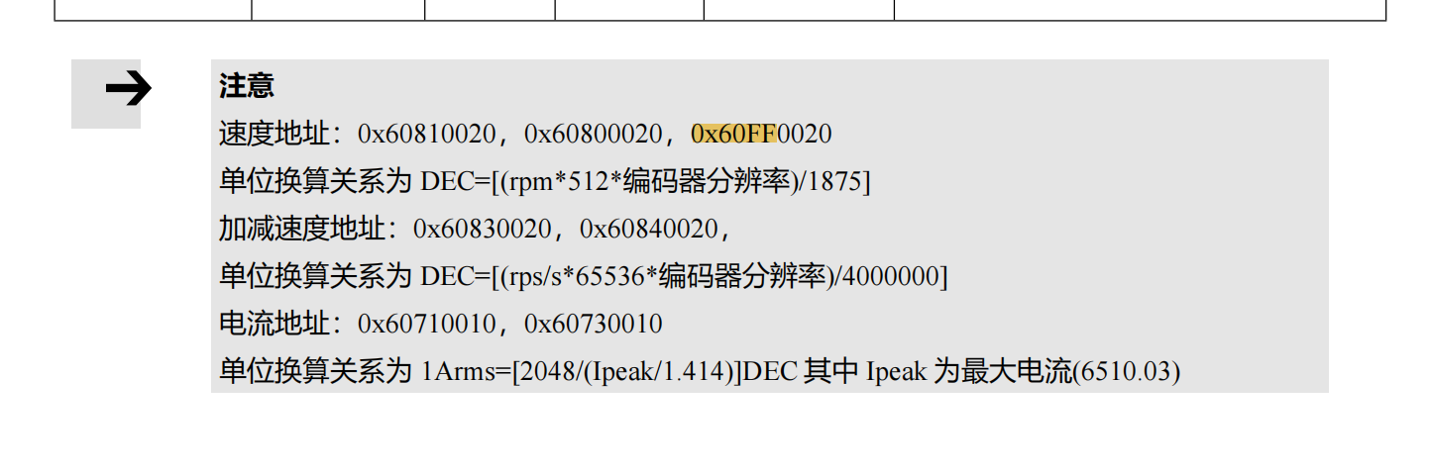
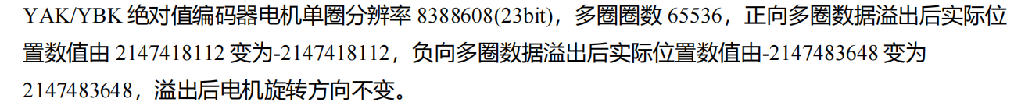
EDC = (rpm * 512 * 编码器分辨率) / 1875
编码器分辨率实际上是 65536 脉冲/转
但通过反推实际发送的数据，可知公式中使用的编码器分辨率实际上是 65536 脉冲/转，而非角度值。这可能是因为驱动器内部对23位编码器信号进行了电子齿轮变换，将每转脉冲数归一化为 65536（即 2^16），这是一个常见设定。
-100RPM的报文为601 23 FF 60 00 7E B1 E4 FF
如果待发数据为 1 个字节，则发送命令字为 0x2F；
如果待发数据为 2 个字节，则发送命令字为 0x2B；
如果待发数据为 4 个字节，则发送命令字为 0x23。
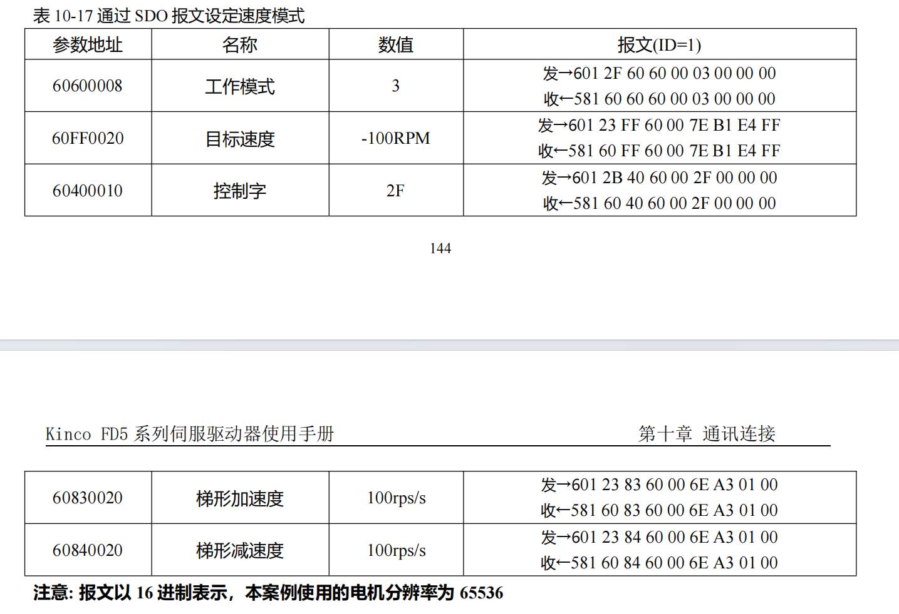
PDO 说明
PDO一次性可传送 8 个字节的数据，没有其它协议预设定（意味着数据内容已预先定义），主要用
来传输需要高频率交换的数据。PDO 的传输方式打破了现有的数据问答式传输理念，采用全新的数据交
换模式，设备双方在传输前先在各个设备定义好数据接收和发送区域，在数据交换时直接发送相关的数
据到对方的数据接收区即可，减少了问答式的询问时间，从而极大的提高了总线通讯的效率，从而得到
了极高的总线利用率。
PDO 的 COB-ID 说明
COB-ID 是 CANopen 通讯协议的特有方式，它的全称是 Communication Object Identifier-通讯对象-
ID，这些 COB-ID 为 PDO 定义了相应的传输级别，有了这些传输级别后，控制器和伺服就能够在各自的
软件里配置里定义相同的传输级别和其里面的传输内容，这样控制器和伺服都采用的同一个传输级别和
传输内容后，数据的传输即透明化了，也就是双方都知道所要传输的数据内容了，也就不需要在传输数
据时还需要对方回复数据是否传输成功。

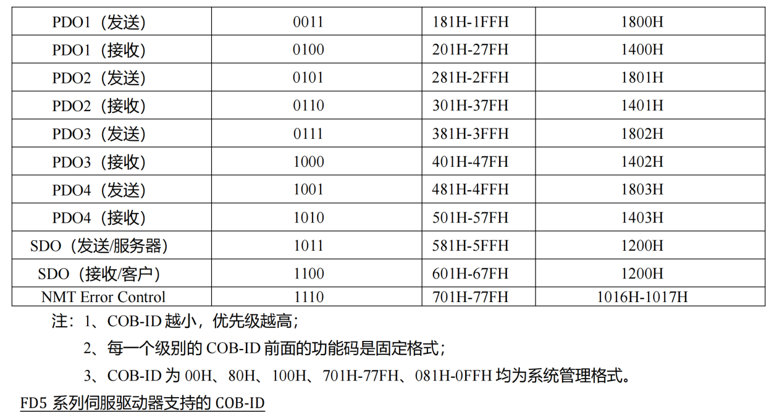
PDO 传输类型
PDO 有两种传输方式：
同步（SYNC）——由同步报文触发传输（传输类型：0-240）
在该传输模式下，控制器必须具有发送同步报文的能力（频率最高为 1KHZ 的周期发送的报文），
伺服在接收到该同步报文后在发送。
周期——传输类型为 1-240。传送在每 1 到 240 个 SYNC 消息后触发。该方式下伺服驱动器每接收
到 n 个同步报文后，PDO 里的数据发送一次。
异步(传输类型：254/255)
CAN动态设置接收id
根据您的描述，您在 CAN_Receive 函数中动态修改接收 ID 后无法接收到报文，而注释掉重新配置的部分（即使用 main 初始化时固定的 ID）却能正常接收。这表明硬件和中断基本正常，问题出在动态重新配置的过程中。
在 Direct_SetAType 等函数中，您先调用 CAN_Send 发送请求（ID=0x601），然后调用 CAN_Receive 配置并等待响应（ID=0x581）。
关键问题在于：当您执行 CAN_Receive 中的重新配置代码时，接收报文缓冲区（MB）会被暂时禁用或重新初始化，而此时伺服驱动器的响应报文可能已经到达并被丢弃。具体流程如下：

CAN_Send 发送请求后，硬件开始发送，发送完成时触发中断，txComplete 被置位。
伺服驱动器收到请求后立即回复一帧 ID=0x581 的数据。
此时您的代码正在执行 CAN_Receive 中的重新配置步骤：
调用 FLEXCAN_TransferAbortReceive 中止当前接收（禁用中断）。
调用 FLEXCAN_SetRxMbGlobalMask 更新全局掩码。
调用 FLEXCAN_SetRxMbConfig 重新配置 MB（可能短暂地将 MB 设为非激活状态）。
由于 MB 处于非激活状态，到达的响应报文无法被存入该 MB，导致丢失。
随后您调用 FLEXCAN_TransferReceiveNonBlocking 重新启动接收，但此时已经没有新的报文到来，因此 rxComplete 永远不会被置位，程序卡在 while(!rxComplete)。
如果注释掉重新配置的代码，那么 CAN_Receive 直接调用 FLEXCAN_TransferReceiveNonBlocking，此时 MB 已经处于就绪状态（main 中已配置为 ID=0x581），响应报文能够正常接收，因此工作正常。

解决方案
核心思想：在发送请求之前，先将要接收的 ID 配置好并启动接收，然后再发送，确保响应到达时接收缓冲区已经准备好。

对当前现象的判断
按这本手册，非插补模式下你现在这种：

TPDO1 映射 6041 + 6064
0x1800:02 = 1
主站周期发 SYNC 0x80
理论上应该持续回 TPDO1，不是只回第一帧。

所以现在更像两种情况之一：
驱动器内部某个 CAN 监控参数被主站流程碰到了，第二轮后进入了通信保护
这台驱动器当前固件行为和 2022 版手册不完全一致

也就是说，communication interruption / node guard / heartbeat 这组监控不是根因。即使全部清掉，这台 FD5 仍然只对第一个 SYNC 回一次 TPDO1。

当前新 .bin 是 rpmsg_lite_str_echo_rtos.bin，SHA256：
153BFDF92D1BB7E62326280CCAB32644DBE020C50EF9070364FD70285DB4C7BB

下一步我建议直接换测试策略，不再死盯同步 PDO：

把 0x1800:02 改成 255 异步
保留 0x1800:05 = 8ms
不发 SYNC
只观察它是否能稳定周期上报 TPDO1
如果异步模式能连续发，就能确认是这台驱动器的 SYNC 行为本身有特殊限制，而不是 TPDO1 或主站接收链路有问题。
这个测试现在最有价值。

这说明两件事：

0x1800:02 = 255 确实已经写进去了
即使切到异步 + event timer = 8ms，这台 FD5 仍然完全不主动上报 TPDO1
所以现在可以基本排除：

主站接收链路问题
SYNC 触发问题
通信监控/heartbeat/node guard 影响
简单的 TPDO1 1800/1A00 配置错误
当前更像是这台驱动器还有额外前提条件，或者它的 TPDO1 发送机制并不按这份手册中我们当前理解的方式工作。

下一步我建议不要再盲试 TPDO1 参数了，直接转到更高价值的两条路之一：
我改成 SDO 周期读 0x6041 和 0x6064，先把“稳定读取状态和位置”做成可用方案。
你如果希望继续追 TPDO，我需要更具体的 FD5 CANopen 对象字典页，尤其是厂商自定义对象和 TPDO enable/模式相关对象。现在这本总手册不够细。
下一步：
你如果希望继续追 TPDO，我需要更具体的 FD5 CANopen 对象字典页，尤其是厂商自定义对象和 TPDO enable/模式相关对象。现在这本总手册不够细。

///////////////////////////////////////////
最重要的判断
问题基本已经定位到“模式不对”。

你当前驱动器：

6060 = -4，也就是“脉冲模式”
但帮助里同时列出了：
8 = ECAN同步位置模式
9 = ECAN同步速度模式
10 = ECAN同步力矩模式
这说明 FD5 不是“只要配置了 TPDO/SYNC 就会按通用 CANopen 逻辑持续发同步 PDO”的设备。
它很可能只有在 ECAN 同步模式 下，才真正按内部 ECAN同步周期/ECAN时钟同步模式 去工作。

这和我们之前的现象完全对上：

1005/1006/1800/1A00 都是对的
TPDO1 也能偶尔回一帧
但当前工作模式是 -4 脉冲模式
所以它没有进入这台驱动器自己的 “ECAN 同步运行态”

FD5 的模式仲裁发生在“Operation Enabled 完成后的内部状态切换”，不是我们主站发控制字的某一步本身。
下一步最值得做的已经不是继续折腾 SYNC/TPDO1，而是直接针对这个事实查设备侧“谁在最终稳态把模式拉回 1”。

也就是说，换成 ECAN同步位置模式 后，行为和前面的 6060=9 没本质区别，仍然是只回第一帧 TPDO1。到这里基本可以确认：问题不在选 8 还是 9，而在这台 FD5 的“ECAN同步”并不是我们当前这条标准 SYNC -> 持续 TPDO1 的实现路径。

////////////////////
这说明现在证据已经足够硬：
不只是状态字没变时不发
连实际位置 6064 发生变化时，这台驱动当前配置下也仍然不会发异步 TPDO1
所以当前问题已经不在主站代码，而在驱动器侧的 TPDO 触发条件或额外使能条件。下一步最有效的是把这次结果直接反馈给厂商，明确问他们：

在 1800:02 = 255、1800:05 = 8ms、1A00 映射 6041 + 6064 的情况下，
当 6064 实际变化时，
为什么不会发 0x181？
是否还需要额外对象、参数保存、上位软件开关，或某个厂家对象来使能异步 TPDO1。
